【石油观察家】林益楷 LNG重塑：石油巨头的挑战及应对

LNG市场已经成为全球油气市场中最活跃的一个板块，那么LNG行业格局演变将如何重塑全球油气市场，石油公司又将怎样应对？

文 | 林益楷

进入2019年以来，全球液化天然气（LNG）市场格局正在发生诸多新变化。全球LNG现货价格一再创下新低，一批大中型LNG项目建设进入“快车道”，LNG合同模式创新层出不穷。可以说，LNG市场已经成为全球油气市场中最活跃的一个板块。LNG行业格局演变将如何重塑全球油气市场，石油公司的战略动向和业务模式又将发生哪些改变？

亚洲LNG现货价格低迷意味着什么？

在2014年国际油价暴跌以后，很多石油行业人士担心油价低迷是否会持续更长时间（Lower For Longer）。如今，这一问题同样落在LNG行业头上。

进入2019年以来，亚太LNG现货价格一路跌至“地板价”。数据显示，亚洲JKM (Platts Japan Korea Marker，普氏发布的日韩价格能源标杆)的现货价格已经从一年前的10.5美元/百万英热单位，下降至2019年8月的4.3美元/百万英热单位。同期英国NBP和荷兰TTF气价分别降至3.4美元/百万英热单位和3.2美元/百万英热单位，美国亨利中心气价降至2.2美元/百万英热单位。

从历史上看，亚洲LNG现货价格一直高于欧洲，五年前JKM现货价格以几乎两倍于欧洲的价格交易并不罕见。但今年4月交付的JKM亚洲液化天然气价格回落几乎与荷兰TTF天然气价格相当，甚至一度发生过亚洲现货价格低于欧洲的情况。亚洲JKM现货价格相对美国亨利中心的价格差，也从平均5美元/百万英热单位，收窄至目前2美元/百万英热单位左右。

当前亚太LNG现货价格是否已接近历史最低水平？低价格究竟会持续多长时间？笔者认为，从短期来看，4-5美元/百万英热单位的价格，这一气价已低于很多亚太本土气田的开采成本，接近美国LNG运至亚太的现金成本，应该说已接近历史最低值，预计很难再进一步走低。

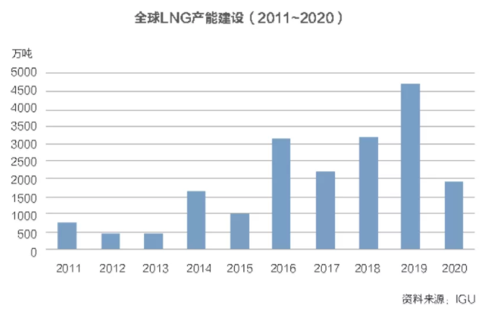

从当前全球LNG供需形势看，美国LNG基本扮演了市场的“边际平衡者”角色。目前美国LNG运输至亚洲的现金成本大约在3.5-4美元/百万英热单位（2-3美元/百万英热单位的气价+1.5美元/百万英热单位的运输成本），如果亚洲现货价格持续走低，美国LNG产品运至亚太赚不到钱，那么很多货物可能会回流欧洲（数据显示2019年前7个月欧洲LNG进口量已经增长88%，月均最高进口量一度超过700万吨）。此外，美国LNG液化工厂也可以通过削减产能的方式，来实现市场再平衡。

从过往历史经验看，亚洲天然气需求呈现明显的峰谷差，夏季往往是需求淡季。亚洲JKM气价2016年夏季也曾出现过接近4美元/百万英热单位的情况，但2017年冬季现货价格再次回升至8美元/百万英热单位。2018年5月时最低现货价格约7.2美元/百万英热单位，但到冬季时已回升至11美元/百万英热单位。从以往的惯例来看，预计冬季的JKM现货价格将会回升。

尽管如此，2019年亚洲LNG现货价格走低，也反映了该地区天然气供需形势正在发生微妙的变化。

最近两三年来，亚太地区天然气需求快速增长，成为拉动全球需求增长的中心。这其中，中国2017-2018年两年间天然气需求增速分别为15.3%和17.5%，LNG需求增幅更是高达42%和38%。从2018年情况看，根据IGU数据，中国和韩国LNG进口累计增长2200万吨，大约占去年全球新增LNG贸易量的80%左右。

然而，进入2019年以来，受世界经济增长势头减弱、贸易保护主义持续升温等因素影响，亚洲作为全球LNG贸易主要增量市场的需求增长正在趋缓。根据WoodMackenzie的数据，中国LNG需求增长可能在2019年减缓至800万吨，而2018年为1570万吨。预计今年三季度我国LNG进口增幅可能进一步下降至10%以下（2019年上半年中国LNG进口增幅为19%）。

传统大买家日本和韩国的需求前景也更为温和。日本核电发电量的增加可能会导致LNG进口量下降，根据美国能源信息署估计，2019年重启的核反应堆将使日本的LNG进口量进一步减少约500万吨，相当于日本电力行业天然气消费量的10%，2018年日本液化天然气进口量的6%。另一方面，韩国能源政策倾向于可再生能源以及国内核设施的重新启动，也导致该国LNG进口需求难有大幅提升。台湾地区LNG进口也基本与往年持平。尽管从目前看印度以及东南亚部分国家LNG需求仍将保持增长，但亚太地区可能很难吸收今年进入市场的所有新增LNG供应量。

总体上看，亚太地区未来一段时间仍是全球LNG需求增长潜力最大的区域，该地区越来越成为全球LNG卖家的“必争之地”。但随着近年全球LNG供需形势变化，以及不同地区间价格联动性的增强，亚太LNG现货价格维持低位或将成为新常态，这也为消除“亚洲溢价”创造了有利条件。

全球LNG产能过剩到来？

与需求疲弱形成鲜明对比的，是今年以来全球LNG行业供给侧的强劲增长。

回顾近十年来全球LNG产能建设，2011-2015年间全球每年通过最终投资决策（FID）的项目均达到2000万吨以上。受2015年以来国际油价暴跌影响，2016-2017年全球LNG行业投资趋冷，两年间全球通过FID的产能仅为630万吨和340万吨，2017年全球仅有一个项目通过FID。但进入2019年以来，全球LNG项目产能建设一扫前两年的低迷状态，呈现出“爆发式”增长态势。

据统计，2019年已有包括美国金鹰项目（1560万吨/年）、萨宾帕斯T6（450万吨/年）、Calcasieu Pass（1000万吨/ 年）、莫桑比克LNG（1288万吨/ 年）、北极二号（1980万吨/年）等一批大中型项目先后通过FID，累计通过FID的项目产能已经超过7000万吨/年，创下过去15年来新高。未来一段时间还有莫桑比克Rovuma、美国Port Arthur等一批项目等待FID。根据一些机构统计，2019-2020年全球将有约1.09亿吨液化产能达成FID。

2019年已投产的液化项目也将迎来一波小高潮。上半年全球新增8个液化项目，产能达到2720万吨/年，预计全年投产项目产能将超过4000万吨/年（高于2018年实际投产产能3200万吨/年）。而根据液化天然气咨询公司Poten&Par tners预测，2019年全球新增LNG需求仅为1600万吨，供大于求的态势非常明显。

审视全球LNG项目建设的地域分布情况，可以发现，全球几个主要天然气供应大国的相互角逐与竞争，包括卡塔尔、澳大利亚、美国、俄罗斯等国纷纷开足马力，加入LNG产能建设的“赛车道”，是推动产能大爆发的重要因素。

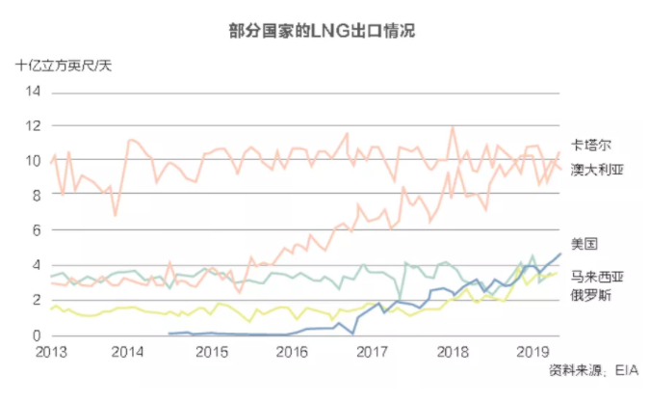

这其中，澳大利亚即将成为世界第一大LNG出口国。2011-2019年间，澳大利亚的出口能力从26亿立方英尺/ 天迅速增长至114亿立方英尺/天（约8500万吨/年）。根据澳大利亚DIIS（Depar tment of Industry,Innovation , and Science）预测，随着Ichthys LNG T2和Prelude浮式LNG等更多新项目投产并满负荷运行，澳大利亚LNG出口量将持续超过卡塔尔（2018年11月和2019年4月，澳大利亚在液化能力和出口量上已超过卡塔尔）。

作为传统“老大”的卡塔尔同样不甘示弱。该国目前LNG产能约7700万吨，通过扩建三条780万吨/年生产线，卡塔尔有望在2024年将其LNG产能扩大约43%，至每年1.1亿吨，届时或将重新夺回全球最大LNG出口国的地位。

俄罗斯也开始崛起成为重要的LNG出口国。俄罗斯目前拥有液化产能接近3000万吨/年，该国目标是成为全球LNG三大出口国之一。为强化市场地位，俄罗斯将再启动北极二号项目、波罗的海LNG项目，扩大远东地区的液化天然气生产，力争2025年前让俄罗斯LNG在市场上所占份额达到15%。预计在落实所有LNG项目的情况下，俄罗斯液化产能将达到8300万吨。

受益于页岩气革命，美国近年来在全球液化天然气市场扮演着越来越举足轻重的角色。2019年迄今为止全球通过FID的液化产能中，美国项目占了其中一半左右。继2017年成为天然气净出口国之后，2018年美国本土的液化产能约为31亿立方英尺/日（2330万吨），随着Cove Point和Corpus Christi LNG的投产，2019年5月美国LNG出口已达到创纪录的47亿立方英尺/天，一跃成为全球第三大LNG出口国。预计到2020年末，美国本土48州的液化产能将达到9 3亿立方英尺/日（6940万吨/年）。

根据IGU预测，目前全球大约有8.448亿吨LNG产能去满足未来十年的全球LNG需求增长。北美地区未通过最终投资决策的产能潜力达到7.7亿吨，其中美国墨西哥湾和加拿大分别达到2.9亿吨和2.1亿吨。尽管这些项目能否通过最终投资决策还存在不确定性，但从中可以看出未来全球新增LNG产能供应的巨大潜力。

按照此前多家机构预测，全球LNG市场或将在2023年前后再次转向供应偏紧，但这一判断很可能将被打破。按照4-5年的建设周期，最近两年通过FID的加拿大LNG、莫桑比克LNG、金鹰LNG、北极2等项目，预计投产时间都在2024年前后，这意味着全球LNG行业的产能过剩或将持续更长时间。

定价机制创新向纵深演化

全球LNG市场阶段性的供应过剩，正在导致市场力量对比发生变化，买方市场特征日益明显。生产商需要更多地考虑买家的需求和条件，出现各种合同定价机制创新也成为必然。

从买家的角度看，虽然当前全球LNG产能总体过剩、价格低迷是利好消息，但他们面临的挑战也不小。首先是一些亚洲买家前些年签订的高价长协合同，正在给公司经营带来很大压力，追求价格重新谈判或将成为一大选择。例如，印度最大天然气进口商Petronet LNG公司曾表示：“印度必须对国际LNG市场保持敏感。如果现货价格在2-3年内依然处于低位，那么除了重新商议长协，印度别无选择。”

其次，在充满不确定性的市场环境中，买家们在购买资源时更加会谨慎，应签署什么样的合同（是长协合同、还是中短期合同+现货）、设置什么样的条款、在什么时间节点出手才能够最大可能规避价格波动风险，获取最大收益，成为考验买家能力和水平的难题。

在这一背景下，积极探索LNG定价机制的多元化以规避市场风险，成为市场参与各方的共同选择之一。近期LNG市场实践也表明，全球LNG定价机制正在延续此前几年的趋势，逐步从单一与油价挂钩的传统模式，加速向与煤炭、亨利中心价格、JKM现货价格挂钩等日趋多元化的混合定价模式演变。

例如，2019年以来全球LNG市场先后诞生多种LNG新的合同定价新模式。例如，今年4月，日本东京燃气公司与壳牌签署了以煤炭指数定价的无约束力LNG供应协议，从而更好地规避天然气发电的成本风险；道达尔与Tellurian签署了基于东亚LNG指数定价的协议；NextDecade与壳牌签订了一份为期20年的约束性销售和购买协议，其中3/4的价格将与布伦特原油价格挂钩，其余的与美国国内天然气价格指标挂钩。还有消息称，部分买家开始尝试签署仅在冬季供货的长约，以求降低现货LNG价格季节性上涨的风险。

近期，美国切尼尔公司宣布和EOG公司签订了天然气购销协议，在总量4.4亿立方英尺/日的供气量中，1.4亿立方英尺/日的天然气价格将与JKM 挂钩，其余3亿立方英尺/日的天然气与亨利中心挂钩。这是全球第二例美国本土天然气生产商将气价与国际LNG价格挂钩。

从目前趋势看，未来LNG定价机制将更日趋多元化，未来或将出现以新能源价格、电力价格、与各种天然气价格指数（例如阿瓜杜尔塞、瓦哈等其他美国天然气指数）挂钩等定价方式。这些合同模式创新也将进一步冲击LNG与石油挂钩的传统定价模式，推动LNG行业继续向市场化方向迈进，LNG市场的复杂性和成熟度将进一步提高。

“超级资源整合商”趋近

面对产能过剩和LNG市场流动性大幅增强的大环境下，传统LNG市场主体也在加速调整发展战略，市场参与者向“超级资源整合商”（Por tfolio player）转型的趋势更加明显。

近年来，跨国石油巨头由于拥有更强大的资金实力、更大的风险偏好和资源整合能力，成为“资源整合商”模式的坚定支持者。截至2018年底，五大跨国石油公司（壳牌、埃克森美孚、道达尔、雪佛龙、BP）液化产能达到1.138亿吨，占全球总产能的比例接近3 0%。他们既推进上游项目产能建设，又积极参与LNG短期及中期市场化活动，借助强大的供应渠道、多元化的产品组合和足够多的灵活性来巩固竞争优势。

以“资源整合商”模式的引领者壳牌和道达尔为例。根据两家公司年报数据，壳牌2018年拥有液化产能3430万吨（同比2017年增长3%），但得益于第三方贸易量的大幅增长，公司全年LNG销售量高达7121万吨，同比增长8 % 。道达尔2018年LNG产量达到1130万吨，LNG贸易量达到1710万吨（2016年为510万吨），同年该公司购买了173船长协合同和97船现货和中短期合同，较2017年（长协合同59船和中短期现货49船）和2016年（长协合同51船和中短期现货19船）大幅提高。

根据GIIGNL的统计，2018年壳牌和道达尔两家公司握有的长协和中期合同分别达到20个和10个，合同量约为3000万吨和600万吨左右。可见这些“超级资源整合商”通过自有液化产能和第三方贸易等途径占有大量资源，同时通过多种合同形式与终端市场建立直接联系，在市场上拥有强大的影响力。

全球LNG行业之所以能够走出2015年低油价以来的“投资低迷期”，也与这些“超级资源整合商”的推动密切相关。比如壳牌参与投资建设的加拿大LNG、埃克森美孚参与投资建设的金鹰LNG项目，突破了依靠签订长协合同才推进项目建设的传统模式，在无长协合同支撑情况下即开始推进LNG项目建设（业界预计莫桑比克鲁伍马LNG等项目也将采用此种模式）。这意味着在市场面临不确定性的背景下，“超级资源整合商”主动承担了更大的风险，也体现了“超级资源整合商”对LNG市场繁荣做出的贡献。

在新一波LNG产能建设和资源整合中，大型国家石油公司也是积极参与者。最近两年通过FID的北极LNG2、加拿大LNG等项目中都可以看到国家石油公司的身影。国家石油公司也积极通过并购重组提升影响力。例如，2018年初Qatargas和RasGas两家天然气巨头的整合，被认为有助于减成本、提高效率并扩大综合实力，进一步壮大卡塔尔在全球LNG市场的竞争力。

大型买家们也在携手组建“超级资源整合商”，以谋求更大的市场话语权。例如在2018年，日本JERA公司和欧洲能源公司EDF Trading将各自LNG优化和交易活动合并到JERA Global Markets（JERAGM），此次合作被认为将消除LNG价值链中的低效环节，进一步提高双方企业的全球投资组合灵活性和风险环节能力。

在产能供给过剩背景下，预计一些中小型LNG资源供应商将面临较大压力。因为缺乏足够的资金实力，中小型资源供应商仍然需要长协合同的支撑来推进项目建设，但当前市场上买家们签订长协的意愿并不强烈，他们将在项目建设融资上遭遇挑战。这其中少数“头部企业”可能拥有较大的先发优势。例如，切尼尔能源到2020年将成为全球第二大LNG运营商（预计产能达到3100万吨/年，目前该公司在建和已投入运营的LNG出口能力在美国占到一半），但很多独立小公司显然没有这么幸运。

预计在未来，会有越来越多的国际石油巨头、国家石油公司和大型公用事业公司，组成“超级资源整合商”以谋求市场地位，这些巨头们的行为也将进一步对LNG市场格局重塑带来影响。

来源：能源杂志